Tres cantones suben a alerta naranja debido al aumento de casos por COVID-19
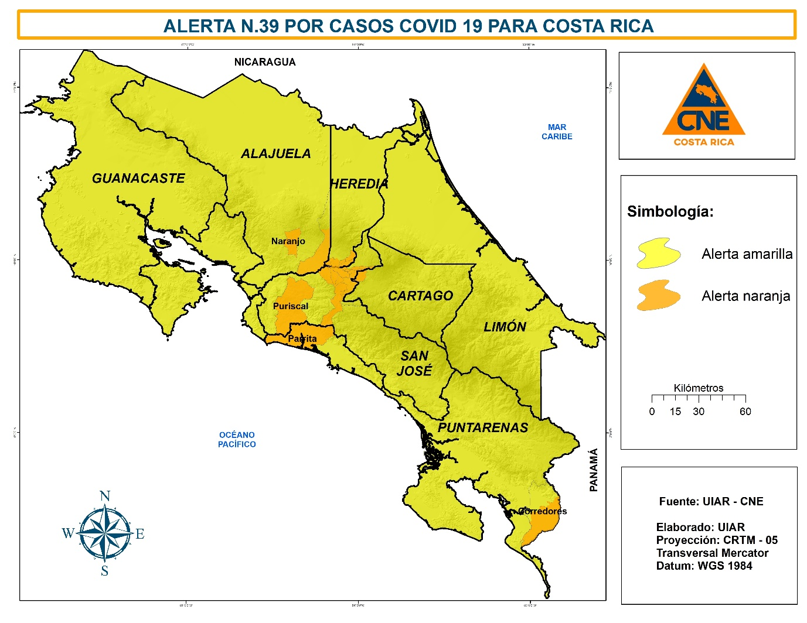
- Belén, Parrita y Puriscal registraron un fuerte aumento duplicando y hasta sextuplicando sus casos.

- Análisis permitió bajar a alerta amarilla a los cantones de Vásquez de Coronado, Moravia y Barva, así como los distritos de Agua Buena, Barranca, Chacarita, Corredor, Pavón y Sabalito de la provincia de Puntarenas.

- 37 distritos nuevos se suman a la lista de lugares con alerta temprana por virus respiratorios y 29 lograron salir de esta condición de advertencia.

Tras un aumento contundente de los casos en los cantones de Belén de Heredia, Parrita de Puntarenas y Puriscal de San José, y luego de una valoración epidemiológica por parte del Ministerio de Salud y en el marco de la Sala de Situación Nacional, la Comisión Nacional de Prevención de Riesgos y Atención de Emergencias (CNE) hace un reajuste en la condición de alerta de estos cantones pasándolos de amarillo a naranja.
Esto se debe a que en el trascurso de una semana estos cantones duplicaron sus casos, como fue el caso de Belén y Puriscal, y hasta los sextuplicaron, como sucedió en Parrita.
Por otro lado, una mejora en su evolución epidemiológica permitió bajar a alerta amarilla a 3 cantones y 7 distritos adicionales, según informó en conferencia de prensa el Presidente de la CNE, Alexander Solís. Este es el detalle de estos cantones y distritos:
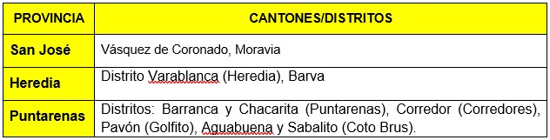
Tras los cambios indicados, los cantones que se encuentran en condición de alerta naranja son:
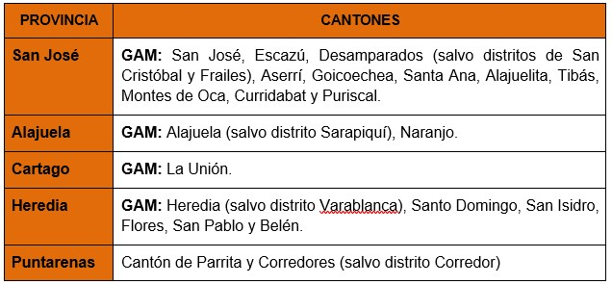
Restricción vehicular
Con respecto a la restricción vehicular diurna diferenciada para los cantones y distritos en alerta naranja, de acuerdo al alcance N. 212 de La Gaceta, se consigna la reforma que establece la correcta autorización para circular según el último dígito de la placa o permiso especial de circulación AGV para los días sábado y domingo, en donde los días sábados podrán circular las placas 1, 3, 5, 7 y 9 y los domingos las placas 0, 2, 4, 6 y 8.
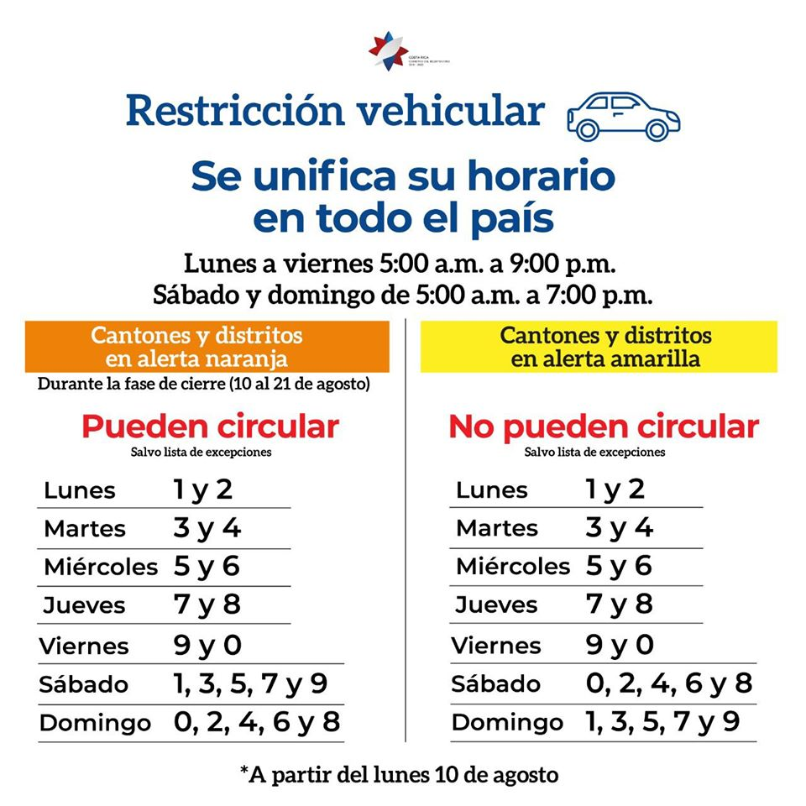
Alertas tempranas por síntomas respiratorios
Para las próximas semanas epidemiológicas, se establece una alerta temprana a partir de la vigilancia de síntomas respiratorios que se identifican en las consultas médicas (alerta sindrómica). Con base en esa valoración, existe una alta probabilidad que haya un aumento de casos en esos distritos.
Hasta la fecha se tiene un total de 75 distritos que mantienen el riesgo debido a un incremento en las consultas por tos y fiebre, lo cual aumenta el riesgo de enfrentar una alerta naranja próximamente, dado que son síntomas asociados al COVID-19.
Un total de 37 distritos nuevos se suman a esa lista, en tanto que 29 distritos en todo el país lograron salir de esta condición de advertencia. El presidente de la CNE manifestó que el descenso en las alertas es el resultado de la combinación entre la aplicación de las medidas preventivas de las burbujas sociales, así como las acciones municipales para contener el avance del contagio.
